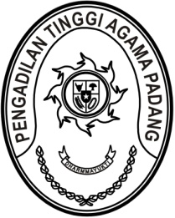
MAHKAMAH AGUNG REPUBLIK INDONESIA
DIREKTORAT JENDERAL BADAN PERADILAN AGAMA
PENGADILAN TINGGI AGAMA PADANG
Jalan By Pass KM 24, Batipuh Panjang, Koto Tangah
Kota Padang, Sumatera Barat 25171 www.pta-padang.go.id, admin@pta-padang.go.id

Nomor : 0000/KPTA.W3-A/KP3.4.2/VIII/2024 Padang, 28 Oktober 2025
Sifat : Biasa
Lampiran : -
Hal : Ralat Undangan

Yth.
Ketua Pengadilan Agama
Se Sumatera Barat

Assalamu’alaikum Wr. Wb.

Menyusul surat kami nomor 2509/KPTA.W3-A/DL1.10/X/2025 tanggal 17 Oktober 2025 perihal Pemanggilan Peserta Bimbingan Teknis Pengelolaan Pendapatan Negara Bukan Pajak, dengan ini kami sampaikan perubahan kegiatan sebagai berikut:

pada hari, tanggal : Senin s.d Selasa, 3 s.d. 4 November 2025 (jadwal terlampir)
waktu : 08.00 WIB s.d. selesai
tempat : Pangeran Beach Hotel Padang
Jalan Ir. H. Juanda No.79, Flamboyan Baru, Kecamatan Padang Barat, Kota Padang, Sumatera Barat
Pakaian : Semula : Siang Pakaian Dinas Harian
Malam Batik Lengan Panjang
Menjadi : Batik Lengan Panjang

Demikian disampaikan dan terima kasih.

Wassalam
Ketua


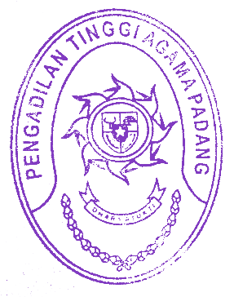

Nur Khazim

Tembusan:
1. Yml. Ketua Muda Agama Mahkamah Agung RI;
2. Yth. Direktur Jenderal Badan Peradilan Agama Mahkamah Agung RI.

